Op 23 juli 2024 hebben wij uw subsidieaanvraag namens Coöperatie Brabants Streekgoed ontvangen voor het project ‘Introductie landschapslabel’ op grond van de Algemene subsidieverordening Noord-Brabant. Op 29 september 2024 hebben wij uw aanvullende gegevens ontvangen.

Juridische toetsing
Wij hebben uw aanvraag getoetst aan:
- artikel 107 en 108 van het Verdrag betreffende de werking van de Europese Unie;
- de Verordening (EU) nr. 2022/2472) van de Commissie van
14 december 2022, waarbij bepaalde categorieën steun in de landbouw- en bosbouwsector en in plattelandsgebieden op grond van de artikelen 107 en 108 van het Verdrag met de interne markt verenigbaar worden verklaard (Pb 2022, L327/1 ) (hierna: landbouwgroepsvrijstellingsverordening);
- de Algemene wet bestuursrecht;
- de Algemene subsidieverordening Noord-Brabant.

Besluit
Wij hebben besloten u een subsidie te verstrekken van € 175.000,-, op grond van artikel 4 in samenhang met artikel 7, eerste lid onder d en tweede lid onder a van de Algemene subsidieverordening Noord-Brabant.

U ontvangt deze subsidie voor het project ‘Introductie landschapslabel’.
Dit project past binnen de provinciale doelstelling, omdat t het bijdraagt aan het kerndoel van Brabants Bodem: versterken verdienmodel voor boeren die zich onderscheiden in duurzame productie.
Brabants Bodem is één van de (samenwerkings)programma’s die bijdragen aan het realiseren van de doelen van het provinciale Beleidskader Landbouw en Voedsel.

Het genoemde bedrag is een maximum subsidiebedrag. Voor zover noodzakelijk en adequaat in relatie tot het doel van de subsidie komen de daadwerkelijk gemaakte kosten van de volgende activiteiten in aanmerking:
- Concept- en marktontwikkeling landschapslabel
- Concept- en marktontwikkeling Brabants Streekgoed en marktplaatsen
- Aanstellen van commerçant voor verkoop producten Brabants Streekgoed
- Verkoopondersteunende POS-materialen
- Inhuur projectmanagement
De omschrijving van deze activiteiten is gebaseerd op uw aanvraag.

Subsidiehoogte
Op grond van artikel 10 en 11 van de Algemene subsidieverordening Noord-Brabant hebben we de totale subsidiabele kosten op basis van uw begroting berekend. De subsidiabele kosten bedragen € 210.000,-.
De aan u verleende subsidie van € 175.000,- bedraagt daarmee 83,3% van de subsidiabele kosten.

Indien bij de eindverantwoording de werkelijke kosten lager blijken te zijn dan de geraamde kosten in de subsidieaanvraag, kan de subsidie evenredig lager worden vastgesteld.

Staatssteun
Wij hebben uw aanvraag getoetst aan de staatssteunregels in artikel 107 e.v. van het Europees Verdrag betreffende de werking van de Europese Unie. Wij zijn van oordeel dat deze steun voldoet aan de voorwaarden gesteld in de Landbouwgroepsvrijstellingsverordening en in het bijzonder aan de voorwaarden van artikel 22.

Deze beschikking zullen wij binnen 20 werkdagen na verzending van het besluit ter kennis brengen aan de Europese Commissie. De Europese Commissie kan vragen stellen naar aanleiding van de kennisgeving. Dit kan mogelijk tot gevolg hebben dat de Europese Commissie alsnog van oordeel is dat onderhavige beschikking niet onder de vrijstellingsverordening valt. Dit kan tot gevolg hebben dat de subsidieverlening moet worden teruggevorderd.

Daarnaast wordt de subsidie aan u verleend onder de voorwaarde dat er tegen u geen bevel tot terugvordering uitstaat in gevolge een eerder besluit van de Europese Commissie waarbij de steun onrechtmatig en onverenigbaar met de interne markt is verklaard.

In het kader van transparantieverplichtingen zullen wij deze beschikking op internet publiceren.

Om de Landbouwgroepsvrijstellingsverordening toe te kunnen passen moet de steun stimulerend effect hebben. Wij hebben geconcludeerd dat de subsidie stimulerend effect heeft, omdat de activiteiten waarvoor u de subsidie heeft aangevraagd niet zijn gestart vóór de datum van uw schriftelijke subsidieaanvraag.

Voorschot
Wij verstrekken u op basis van artikel 23 van de Algemene subsidieverordening Noord-Brabant een voorschot van € 175.000,- (100% van de verleende subsidie). Dit voorschot wordt onder vermelding van ‘C2340445/6001463’ overgemaakt naar …., ten name van Coöperatie Brabantse Streekgoed BA volgens onderstaand betaalschema:

Datum | Bedrag
binnen zes weken na dagtekening van dit besluit | € 87.500,-
1 april 2025 | € 87.500,-

Verplichtingen
Voor de uitvoering van uw project bent u gebonden aan de volgende verplichtingen:
- de verplichtingen zoals opgenomen in de Algemene subsidieverordening Noord-Brabant;
- u voert de activiteiten uit overeenkomstig uw projectplan;
- u realiseert de activiteiten in de periode van 1 december 2024 tot
31 december 2025;
- binnen dertien weken na afronding van het project, maar uiterlijk op
1 april 2026 dient u een verzoek tot vaststelling van de subsidie in.
Voor het indienen van een melding of verzoek tot vaststelling kunt u gebruik maken van de digitale formulieren op www.brabant.nl/subsidiecommunicatie.

Meldingsplicht
Over tussentijdse wijzigingen in uw project dient u ons z.s.m. na bekend worden hiervan schriftelijk te informeren.
De volgende omstandigheden vallen expliciet onder de meldingsplicht:
- het niet uitvoeren of vertraagd uitvoeren van de activiteiten zoals genoemd in het projectplan en in de subsidieverlening;
- het gewijzigd uitvoeren van de activiteiten zoals genoemd in het projectplan en in de subsidieverlening;
- wijziging van de begroting;
- een samenwerkingspartner in het samenwerkingsverband wijzigt;
- het niet kunnen halen van de gestelde datum voor het indienen van het verzoek tot vaststelling van de subsidie;
- het niet kunnen voldoen aan de instandhoudingsplicht of de plicht tot het niet wijzigen van de rechtstoestand, bedoeld in artikel 16, eerste lid onder b en c, van de Asv;
- faillissement of surseance van betaling.
Het niet voldoen aan de meldingsplicht kan negatieve gevolgen hebben voor deze subsidieverstrekking. De subsidie kan dan in bepaalde gevallen lager, dan wel op nul vastgesteld worden. De regels hiervoor zijn vastgelegd in de Beleidsregel misbruik en oneigenlijk gebruik Noord-Brabant 2024.

Subsidievaststelling
De subsidie wordt vastgesteld op basis van uw verzoek tot vaststelling. Hieruit moet blijken dat de activiteiten waarvoor de subsidie is verleend zijn verricht en dat aan de subsidie verbonden verplichtingen is voldaan. Als bewijsstukken voegt u minimaal bij:
- een activiteitenverslag als bedoeld in artikel 4:80 Algemene wet bestuursrecht waarin wordt aangetoond dat;
  - de activiteiten, waarvoor de subsidie is verleend, zijn verricht;
  - aan de subsidie verbonden verplichtingen is voldaan;
- een financieel verslag dat:
- aansluit op de begroting waarvoor subsidie is verleend;
- een vergelijking bevat van de begroting met de gerealiseerde inkomsten en uitgaven; en
- een toelichting bevat op substantiële afwijkingen van de gerealiseerde inkomsten en uitgaven ten opzichte van de begroting;
- een controleverklaring, inclusief oordeel over de rechtmatigheid, overeenkomstig de Regeling algemene subsidienormen Noord-Brabant 2024.

De Regeling algemene subsidienormen Noord-Brabant 2024 vindt u op de website lokaleregelgeving.overheid.nl, via de zoekterm ‘subsidienormen Noord-Brabant’.

Wij adviseren u om al vroeg na de subsidieverlening in contact te treden met een accountant, zodat u weet wat nodig is voor de afgifte van een controleverklaring en u straks niet voor verrassingen komt te staan. Zo kunt u samen kijken wat er voor nodig is om ervoor te zorgen dat de accountant de betreffende controle kan uitvoeren, om uiteindelijk tot een vaststelling van de subsidieverlening te kunnen komen.

Wij benadrukken dat het niet of niet tijdig voldoen aan de vereisten voor subsidievaststelling in beginsel leidt tot het ambtshalve vaststellen van de subsidie. Dit betekent dat de subsidie wordt vastgesteld op basis van de tot dan toe bekende gegevens. Een te late indiening van de aanvraag tot subsidievaststelling kan leiden tot het lager – of zelfs op nihil – vaststellen van de subsidie.

Communicatie
In publicitaire uitingen over het project dient u uitdrukkelijk te vermelden dat de activiteit geheel of gedeeltelijk met financiële steun van de provincie Noord-Brabant wordt of is gerealiseerd. Op deze manier kan de provincie Noord-Brabant haar burgers nog beter informeren over haar rol in de samenleving. Daarnaast leidt dit tot een beter inzicht in de besteding van publieke middelen. Bij publicitaire uitingen kunt u denken aan borden die geplaatst worden tijdens, of na afronding van het project, het plaatsen van informatie over het project op uw website, of in andere publicaties met betrekking tot het project. Dit is afhankelijk van het soort project dat u uitvoert. U maakt hierbij in elk geval gebruik van beeldmerk en logo van de provincie Noord-Brabant, die u kunt vinden op www.brabant.nl/huisstijl.

Nadere informatie en verdere correspondentie
Voor nadere informatie of verdere correspondentie kunt u contact met ons opnemen via subsidie@brabant.nl of via (073) 681 28 12.
De tijden waarop wij telefonisch bereikbaar zijn vindt u op: www.brabant.nl/openingstijden. Wij vragen u om bij correspondentie ons kenmerk te vermelden.

Overeenkomstig het door Gedeputeerde Staten van
Noord-Brabant genomen besluit d.d. 26 november 2024,
namens deze,
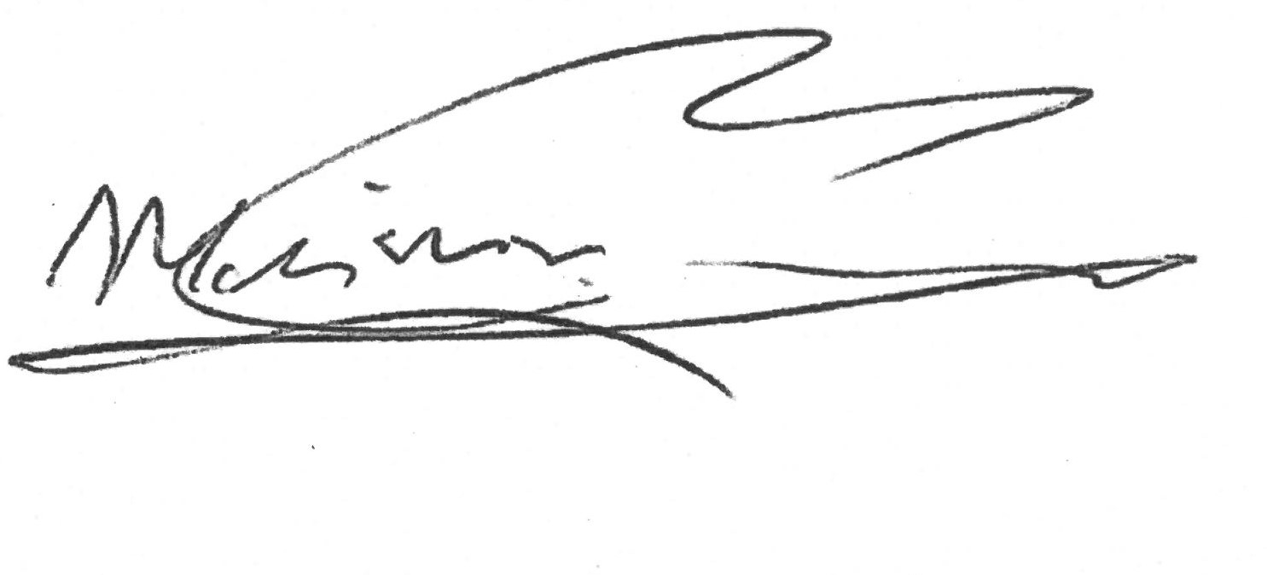

M.A.H.J. van Bavel,
projectleider gebiedsgericht, natuurinclusief en Biologisch
In verband met geautomatiseerd verwerken is dit document digitaal ondertekend.

Bezwaar
Is dit besluit aan u gericht en bent u het er niet mee eens, dan kunt u een bezwaarschrift indienen. Is het besluit niet rechtstreeks aan u gericht en bent u het er niet mee eens, dan kunt u alleen een bezwaarschrift indienen als het besluit directe gevolgen voor u heeft. Verstuur uw bezwaarschrift binnen 6 weken na de verzenddatum van het besluit.

U kunt uw bezwaarschrift op 2 manieren indienen:
- Digitaal. Op www.brabant.nl/bezwaar vindt u de link ‘Bezwaar indienen’. U heeft hiervoor een digitale handtekening nodig (DigiD of eHerkenning).
- Per post. Stuur uw bezwaarschrift naar:
Het college van Gedeputeerde Staten van Noord-Brabant
Secretariaat van de hoor- en adviescommissie
Postbus 90151
5200 MC te ‘s-Hertogenbosch

In het bezwaarschrift zet u:
- uw naam en adres;
- de datum, het kenmerk en een omschrijving van het besluit;
- de reden waarom u het niet eens bent met ons besluit;
- de datum van uw bezwaarschrift en uw handtekening;
- maakt u namens iemand anders bezwaar? Stuur dan een machtiging mee.
Voeg ook een kopie toe van het besluit waarmee u het niet eens bent. Op deze manier kunnen wij uw bezwaarschrift beter in behandeling nemen.

Kunt u ons ook uw telefoonnummer en e-mailadres geven? Zo kunnen wij samen met u de beste aanpak van de behandeling van uw bezwaar bespreken. U kunt het secretariaat van de hoor- en adviescommissie bereiken via telefoonnummer (073) 680 83 04, faxnummer (073) 680 76 80 en e-mailadres bezwaar@brabant.nl.

Aan het indienen van een bezwaar zijn geen kosten verbonden.

